Schulungsunterlagen Bürgschaften

Projekt- und Kundendaten:
Unternehmen:
Anschrift:
Projektverantwortliche(r):
Telefon / E-Mail:
Besprechungstermin:
Teilnehmer:

Checkliste:
 | erfolgt  am: | versendet am: | erhalten am: | archiviert am:
Schulung Artikel:
Schulungsunterlagen ausgegeben:
Schulung Beurteilungsbogen:

Bemerkungen:

Benutzerhandbuch und Schulungsunterlagen

Bürgschaften

Inhaltsangabe
Bürgschaften 3
1. Bürgschaft erstellen 4
2. Texte für Bürgschaft 5
3. Aktivitäten 6
4. Auftragsdaten 7

Bürgschaften
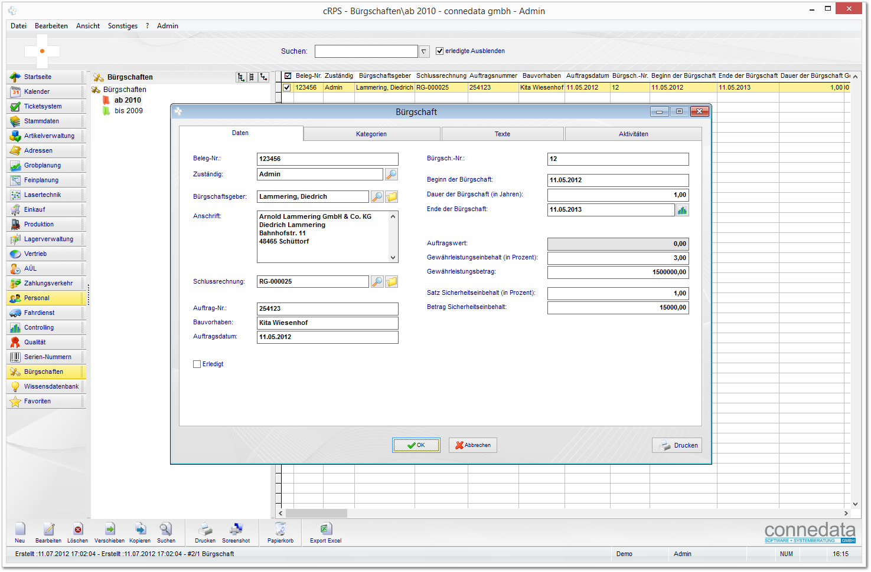

1. Bürgschaft erstellen
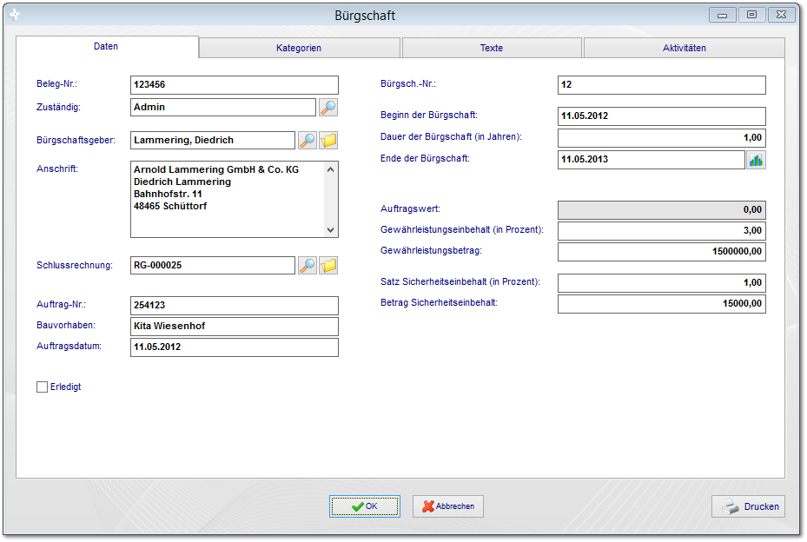

2. Texte für Bürgschaft
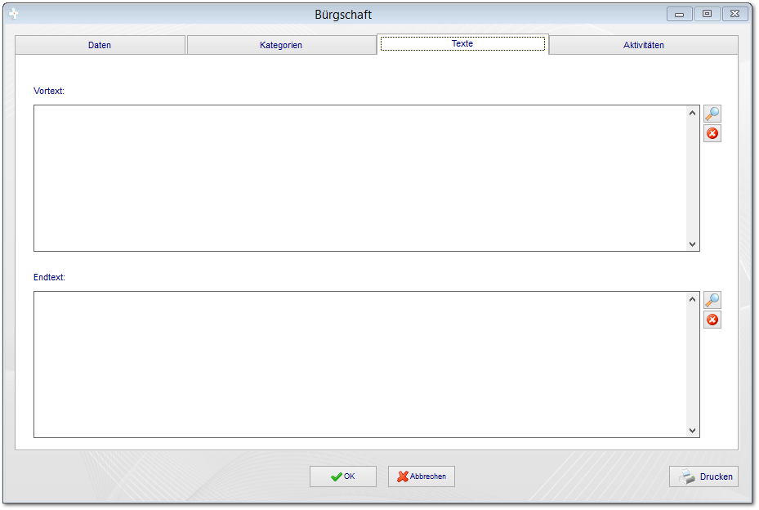

3. Aktivitäten
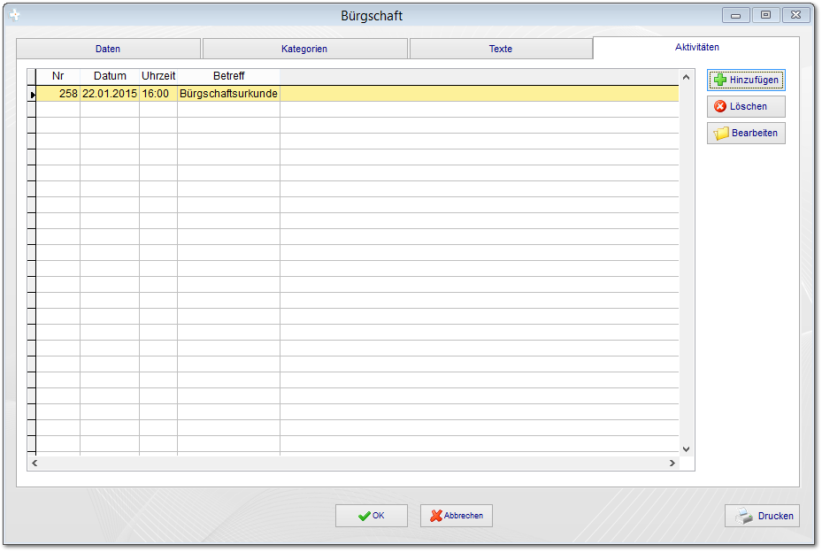

4. Auftragsdaten
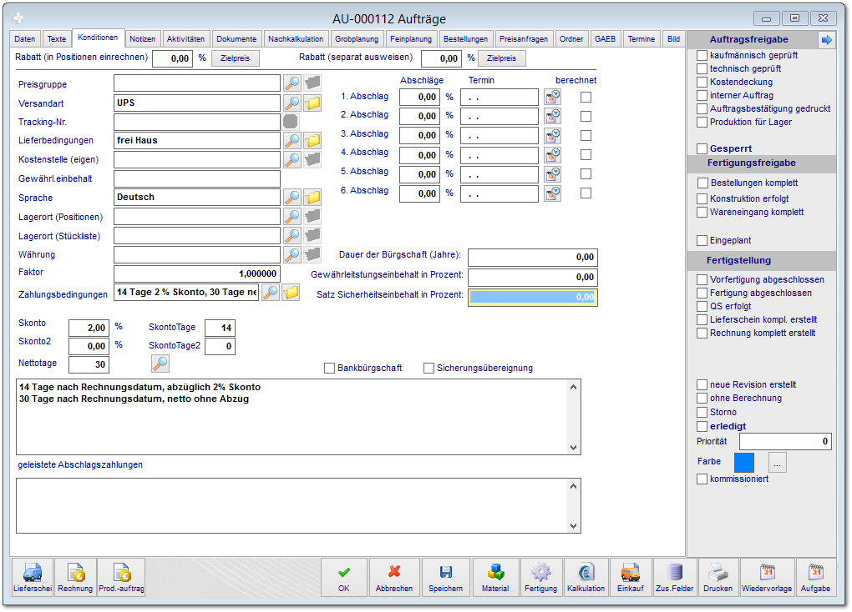

Notizen

___________________________________________________________________

___________________________________________________________________

___________________________________________________________________

___________________________________________________________________

___________________________________________________________________

___________________________________________________________________

___________________________________________________________________

___________________________________________________________________

___________________________________________________________________

Unterschriften zur Kenntnisnahme.

_____________________________ _____________________________
Datum: Datum:

_____________________________ _____________________________
Kunde connedata GmbH
Software+Systemberatung

